MEMORIU DE PREZENTARE

I. DENUMIREA PROIECTULUI
“ HOTEL P+2E,IMPREJMUIRE,AMENAJARE TEREN SI ORGANIZARE DE SANTIER”

II. TITULAR
-numele companiei-SC AVIZ EXPERT SRL
-adresa postala-EFORIE SUD,STR.NEGRU VODA NR.22
-tel.0722226535
-nume persoane de contact-CIORABAI FILIZ

III. DESCRIEREA PROIECTULUI
- un rezumat al proiectului
Prin prezentul proiect se propune construirea unui imobil cu functiunea de HOTEL P+2E
Proiectarea obiectivului se face in conformitate cu prevederile Ordinului presedintelui Autoritatii Nationale pentru Turism nr.65/2013 pentru aprobarea Normelor metodologice privind eliberarea certificatelor de clasificare a structurilor de primire turistice cu functiuni de cazare si alimentatie publica,a licentelor si brevetelor de turism si a Ordinului nr.221/07.07.2015 privind modificarea Normelor metodologice privind eliberarea certificatelor de clasificare a structurilor de primire turistice cu functiuni de cazare si alimentatie publica,a licentelor si brevetelor de turism aprobate prin Ordinul presedintelui Autoritatii Nationale pentru Turism nr.65/2013
Constructia propusa indeplineste criteriile minime obligatorii specificate in Normele mentionate pentru un hotel categoria trei stele.
La nivelul parterului vor fi amplasate: hol receptie, receptie,camera centralei de alarma si avertizare in caz de incendiu,camera bagaje,o camera cazare pentru persoane cu nevoi speciale (hol,camera si grup sanitar),ascensorul de persoane,scara interioara care face legatura intre nivelele cladirii, birou administratie, grup sanitar, salon mic dejun, terasa descoperita,bucatarie cu spatii de preparare,sas acces secundar, vestiar personal si centrala termica.Tot la nivelul parterului se va realiza terasa descoperita a salonului de mic dejun care,partial,va fi protejata de 2 pergole bioclimatice
La etajul 1 si 2 vor fi amplasate nodul de circulatie verticala (cu scara si lift), coridor distributie cate camere,2 oficii pe nivel si 16 camere cazare prevazute fiecare cu hol de acces,baie,camera si balcon
La nivelul terasei se vor amenaja doua zone:
-o terasa necirculabila situata la vest de nodul de circulatie verticala care va fi folosita pentru amplasarea captatorilor solari,si o terasa situata la est se va amenaja cu piscina,deck piscina pentru plaja,dusuri si grup sanitar.O parte a terasei piscinei va fi protejata de 4 pergole bioclimatice.
Bilant teritorial
-Suprafata teren -600 mp
-Suprafata construita -285 mp
-Suprafata construita desfasurata -899,5 mp
-POT propus -47,5%
-CUT propus -1,5
-Numarul de niveluri P+2E
-Suprafata spatii verzi -156 mp la nivelul solului+144 mp.jardiniere,terase verzi
-Numar locuri parcare -5
Regimul de inaltime: parter si doua etaje,cu terasa amenajata cu piscina
Inaltimea la cornisa este de 11,6m fata de cota terenului amenajat iar inaltimea maxima este de 16,10m (la casa liftului).
SC AVIZ EXPERT SRL este proprietarul imobilului care face obiectul prezentului memoriu tehnic (Contract de vanzare – Incheiere de autentificare nr. 686/27.02.2017)
In scopul obtinerii Autorizatie de desfiintare exista certificatul de urbanism nr. 82/09.03.2017 eliberat de Primaria Orasului Eforie.
Terenul este situat in intravilanul orasului Eforie.
Suprafaţa de teren pe care se vor face investiţiile este de 600 mp.
Vecinatatile amplasamentului sunt:
- V: strada Mihai Viteazu
- S: Chivu Gheorghe
- E: vila Cerbul, lot 954;
- N: Rezeanu Gheorghe+Miruta
Accesul principal se face din strada Mihai Viteazu,pe fatada principala a cladirii iar accesul de aprovizionare se face din strada,pe langa fatada sud a cladirii.
Accesul la cele 5 locuri de parcare se face din strada Mihai Viteazu.
Accesul principal in hotel se face de la cota trotuarului strazii Mihai Viteazu la cota zero a cladirii printr-o rampa cu panta de 6,5% (nu sunt prevazute trepte sau diferente de nivel pe calea de acces).Toate usile spatiilor cu acces public au latimea minima de 1,0m. La parterul hotelului,in imediata vecinatate a receptiei,se propune realizarea unei camera de cazare pentru persoane cu nevoi speciale (cu zona de acces,camera si baia dimensionate corespunzator).
Liftul de persoane care asigura legatura intre parter si etajele cladirii (inclusiv terasa) este dimensionat astfel incat sa asigure si accesul persoanelor imobilizate in scaun cu rotile.Grupul sanitar aferent spatiului de luat masa este astfel dimensionat incat si echipat astfel incat sa permita si accesul persoanelor cu dizabilitati.
Pentru nevazatori,in zona receptiei se va amplasa o harta tactila a cladirii, iar pardoseala rampei de acces si a spatiilor publice de la parter va avea marcaj tactil.
Camera de cazare pentru persoane cu dizabilitati va fi echipata cu sistem de avertizare sonora,in legatura directa cu receptia.

Terenul are forma regulata , avand coordonatele STERE de mai jos.

Coordonatele STEREO ale limitei amplasamentului
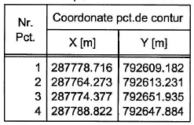

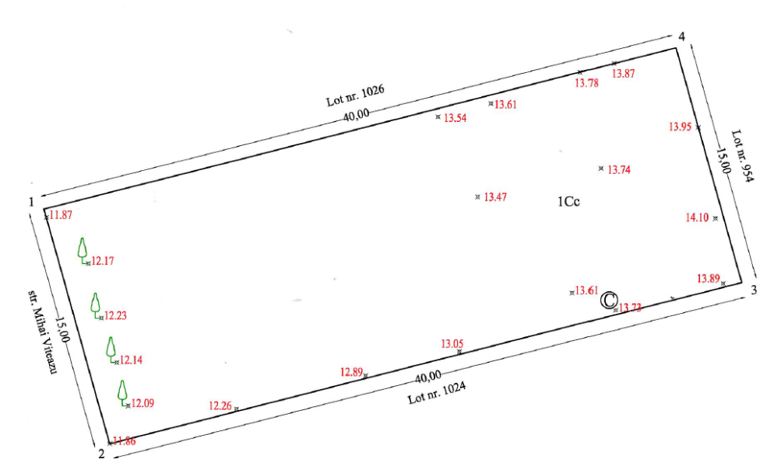
Extras din planul de situatie al imobilului

-Categoria de importanta-C/normal
-Clasa de importanta-III
-Gradul de rezistenta la foc-II
-Riscul de incendiu-mic

- justificarea necesităţii proiectului
Prin realizarea investitiei se urmareste diversificarea ofertei turistice in Eforie Sud precum si extinderea unui tip de activitate pe care investitorul deja o deruleaza pe proprietatea invecinata la est de amplasament
Prevederile prezentei documentatii sunt in concordanta cu prevederile Planului Urbanistic General aprobat cu Hotararea Consiliului Local Eforie nr.71/2002.

- planşe reprezentând limitele amplasamentului proiectului inclusiv orice suprafaţă de teren solicitată pentru a fi folosită temporar (planuri de situaţie şi amplasamente)
Imobilul deţinut în proprietate de SC AVIZ EXPERT SRL, este situat în intravilanul localitatii Eforie Sud.

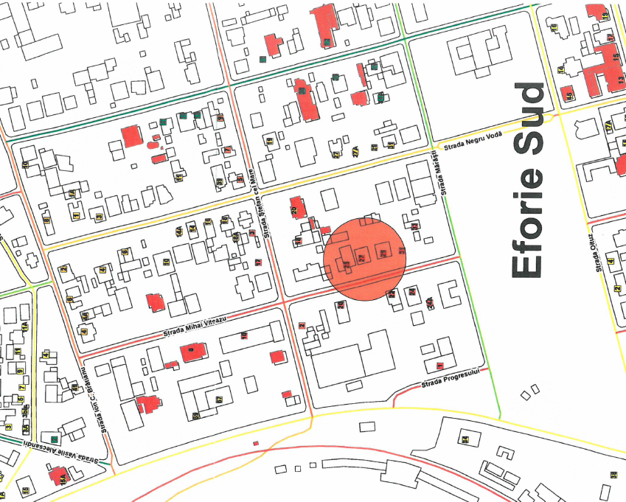
Incadrare in zona

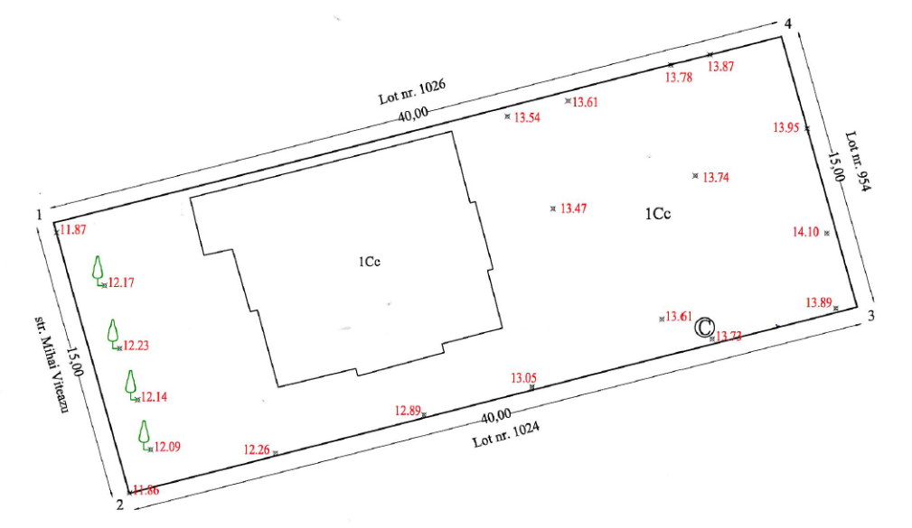
Extras din planul de situatie

- formele fizice ale proiectului (planuri, clădiri, alte structuri, materiale de construcţie etc.)
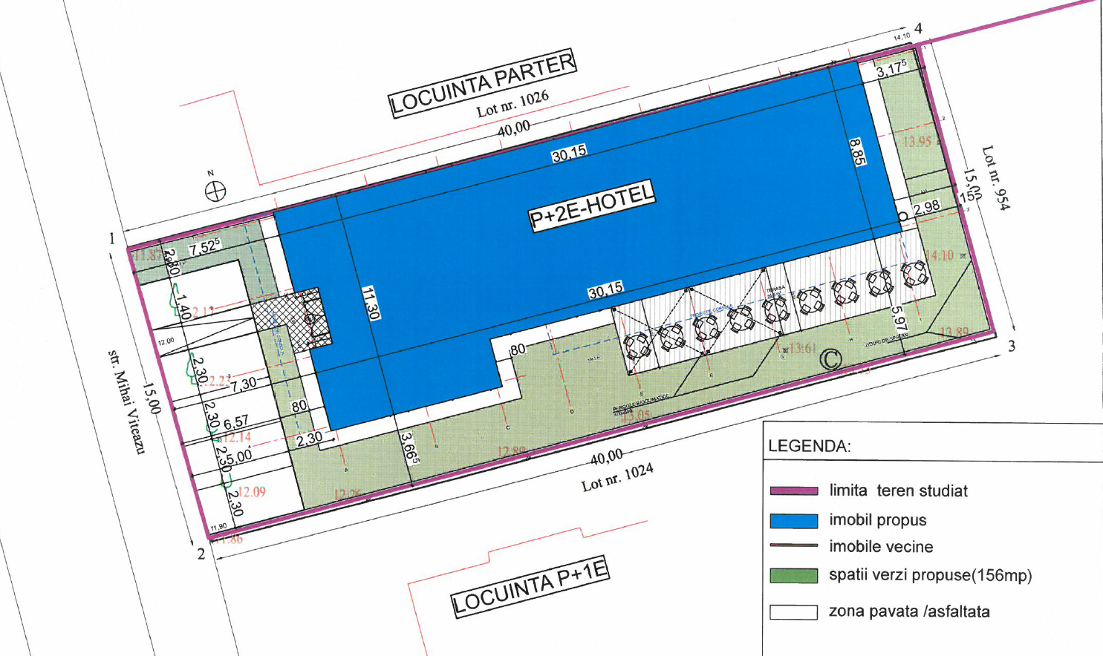

-PARTER
-Hol receptie-59,15 mp
-Receptie-7,35 mp
-Camera bagaje-2,17 mp
-Camera central alarmare si avertizare in caz de incendiu-1,85 mp
-Camera cazare persoane cu nevoi speciale-15,1 mp camera si 6,8 mp baia
-Birou administratie-6,1 mp
-Grup sanitar femei-7,6 mp
-Grup sanitar barbati-7,6 mp
-Salon mic dejun-56,9 mp
-Bucatarie-20,7 mp
-Preparari-10,6 mp
-Sas acces secundar-4,0 mp
-Vestiar-4,8 mp
-Centrala termica-15,2 mp
-Terasa partial acoperita-55,3 mp
-Suprafata construita parter-285,0 mp
-Suprafata utila parter-225,92 mp
-Suprafata terasa parter-55,3 mp
-ETAJ 1
-Hol nod circulatii-11,6 mp
-Coridoare distributie-31,5 mp
-2 oficii de nivel x2,5 mp=5,0 mp
-8 camere identice,fiecare cu suprafata holului de 3,3mp,baia de 3,5 mp,camera de 15,0 mp si balcon de 5,1 mp
-Suprafata construita etaj 1-288,5 mp
-Suprafata utila etaj 1-222,5 mp
-Suprafete balcoane etaj 1-40,8 mp

-ETAJ 2
-Hol nod circulatii-11,6 mp
-Coridoare distributie-31,5 mp
-2 oficii de nivel x2,5 mp=5,0 mp
-8 camere identice,fiecare cu suprafata holului de 3,3mp,baia de 3,5 mp,camera de 15,0 mp si balcon de 5,1 mp
-Suprafata construita etaj 2-288,5 mp
-Suprafata utila etaj 2-222,5 mp
-Suprafete balcoane etaj 2-40,8 mp
-TERASA
-Suprafata construita casa scarii-37,5 mp
-Suprafata terasa necirculabila (amplasare captatori solari)-104,3 mp
-Suprafata terasa piscina-95,2 mp
-Suprafata oglinda apa-47,8 mp
-Adancimea apa-1,4m

Imprejmuirea
Imprejmuire terenului se va face astfel:
-pe latura de nord,partiale (pe doua segmente,unul de 7,5m,celalalt de 3,2m,cu gard plin cu inaltimea de 2,0m;
-pe laturile est si sud imprejmuirea se va realiza cca.1/2 din inaltime cu zidul de sprijin,iar pe restul inaltimii pana la 2,0m cu gard traforat din lemn care sa faciliteze agatarea vegetatiei;
-pe latura de vest (strada) nu se va realiza imprejmuire.

Solutia constructiva si materialele propuse
Structura portanta a constructiei propuse este formata din cadre din beton armat (stalpi si grinzi),cu plansee din beton armat,cu fundatii de tipul talpi de fundare din beton armat.Placa de la cota zero se realizeaza din beton slab armat,pe umplutura. Anvelopa cladirii se va realiza din blocuri ceramice cu goluri iar peretii interiori de compartimentare din zidarie de BCA.

Elementele specifice caracteristice proiectului propus
- profilul şi capacităţile de producţie;
Prin acest proiect se propune construirea unui hotel in care vor fi cazati turisti.

- descrierea instalaţiei şi a fluxurilor tehnologice existente pe amplasament (după caz);
Nu este cazul, nu se propun instalatii sau fluxuri tehnologice pe amplasament, asa cum rezulta din specificul proiectului.

- descrierea proceselor de producţie ale proiectului propus, în funcţie de specificul investiţiei, produse şi subproduse obţinute, mărimea, capacitatea;
Nu exista fluxuri tehnologice/procese de productie/.

- materiile prime, energia şi combustibilii utilizaţi, cu modul de asigurare a acestora;
Alimentarea cu energie electrică:
Alimentarea cu energie electrică se va realiza conform soluţiei de racordare la reţeaua furnizorului de energie electrică din zonă, ce va fi stabilită prin avizul solicitat de beneficiar.

Alimentarea cu apă:
Alimentarea cu apă se va realiza conform soluţiei de racordare la reţeaua furnizorului de apă din zonă.

Evacuarea apelor uzate:
Apa uzata rezultata in urma activitatii desfasurate va fi directionata catre retelele edilitare existente , prin bransarea la retelele edilitare existente cu traseul pe strada Mihai Viteazu.

Asigurarea apei tehnologice:
Nu este cazul

Asigurarea agentului termic:
Incalzirea imobilului se face cu doua central termice murale cu functionare pe gaz,cu puterea de 105kW fiecare, 2 boilere bivalente de 1000 litri la care sunt conectate 8 panouri solare,ventiloconvectoare si corpuri de incalzire din tabla de otel.
Incalzirea/racirea se face prin ventiloconvectoarele in sistem “2 conducte” ce vor functiona cu agent frigorific apa racita 7-12°C produsa de cillerul cu modul hidrauluic inclus,cu puterea de 116,7 kW, amplasat in exterior,pe planseul de la casa scarii.Iarna,ventiloconvectoarele sunt alimentate cu agent de incalzire apa calda la 60-80°C de la centrala termica. Instalatia de incalzire este prevazuta cu doua circuite (unul pentru ventiloconvectoare si unul pentru radiatoarele care se vor monta in bai).

- racordarea la reţelele utilitare existente în zonă;
Asigurarea utilitatilor (apa,canalizare,energie electrica,gaze naturale) se face prin bransarea la retelele edilitare existente cu traseul pe strada Mihai Viteazu.
Apa calda menajera se va prepara cu ajutorul a doua boilere bivalente montate in central termice.Circuitul de apa calda este cu recirculare.
Obiectivul se va alimenta cu energie electrica in regim trifazat de la reteaua stradala, prin intermediul cutiei de distributie montata in exterior.Puterea electrica totala instalata pentru obiectiv este de Pi=135,14Kw,puterea ceruta Pc=80kW, calculate pentru un coeficient de simultaneitate de 0,65. Pe langa instalatia de iluminat normal (cu corpuri de iluminat tip LED) se vor realiza si doua tipuri de iluminat de siguranta.

- descrierea lucrărilor de refacere a amplasamentului în zona afectată de execuţia investiţiei;
Dupa finalizarea lucrarilor de executie a cladirii se vor amenaja spatiile exterioare din incinta proprietatii prin realizarea de accese carosabile , platforma parcare si spatii verzi.

- căi noi de acces sau schimbări ale celor existente
Calea principala de acces este strada Mihai Viteazu din care se face atat accesul auto la parcarea din strada cat si accesul pietonal

- resursele naturale folosite în construcţie şi funcţionare
Resurse folosite in constructie :
-a-in constructie- se vor folosi material traditionale pentru tipul de constructii civile realizate cu structura portanta din beton armat.
-b-in exploatare-se vor folosi panouri solare, energia electrica si gazul natural.

- metode folosite în construcţie; planul de execuţie cuprinzând faza de construcţie, punerea în funcţiune, exploatare, refacere şi folosire ulterioară,
Constructorul va respecta în organizarea procesului de lucru normele de protecţie a muncii în vigoare în România mai ales cele elaborate de Ministerul Transporturilor şi de Ministerul Muncii ce sunt specifice domeniului de activitate.
Lucrarile de constructie vor incepe numai dupa obtinerea Autorizatiei de Construire si in conditiile stabilite de aceasta.
Lucrarile de constructie desfasurate nu vor avea un caracter special, constand in procese uzuale, specifice acestui tip de proiect.
Receptia lucrarilor se face conform legii (Legea 10/1995,art.17;21; H.G. 273 / 1994; H.G. 51 / 1996) de catre beneficiar, executant si proiectant prin completarea formularului de verificare intocmit si difuzat prealabil de beneficiar, cu ocazia incheierii lucrarilor.
Structura portanta a constructiei propuse este formata din cadre din beton armat (stalpi si grinzi),cu plansee din beton armat,cu fundatii de tipul talpi de fundare din beton armat.Placa de la cota zero se realizeaza din beton slab armat,pe umplutura. Anvelopa cladirii se va realiza din blocuri ceramice cu goluri iar peretii interiori de compartimentare din zidarie de BCA.
Fatadele cladirii vor avea doua tipuri de finisaj,respectiv placaje de caramida antichizata si tencuieli decorative,ambele aplicate pe termosistem din polistiren expandat (cu precizarea ca placajele de caramida vor fi legate cu ancore metalice de anvelopa cladirii)
Pardoseala terasei circulabile din jurul piscinei se va realiza cu lamn plastifiat.
Parapetii balcoanelor si teraselor circulabile se vor realiza din sticla securizata stratificata
Terasa de la parterul cladirii si balcoanele camerelor de cazare se vor finisa cu materiale ceramice antiderapante.
Tamplaria exterioara se va realiza cu profile PVC culoare lemn natur (stejar) cu geam termopan.
Finisajele peretilor la camere,holuri,spatii comune, vor fi din vopseluri lavabile aplicate pe glet,cu suport de tencuiala.La bucartarie,preparari,bai,grupuri sanitare si oficii,finisajul peretilor se va realiza cu placaj de faianta pe toata inaltimea camerelor.
Finisajele tavanelor vor fi vopseluri lavabile aplicate pe glet cu suport gipscarton.
Toate pardoselile constructiei se vor realiza cu placaj ceramic antiderapant.Sub stratul suport al pardoselilor de la etajul 1 si 2 se va monta polistiren extrudat cu grosimea de 2cm.pentru a asigura protectia la zgomotul de impact.
Usile interioare vor fi usi celulare furniruite.
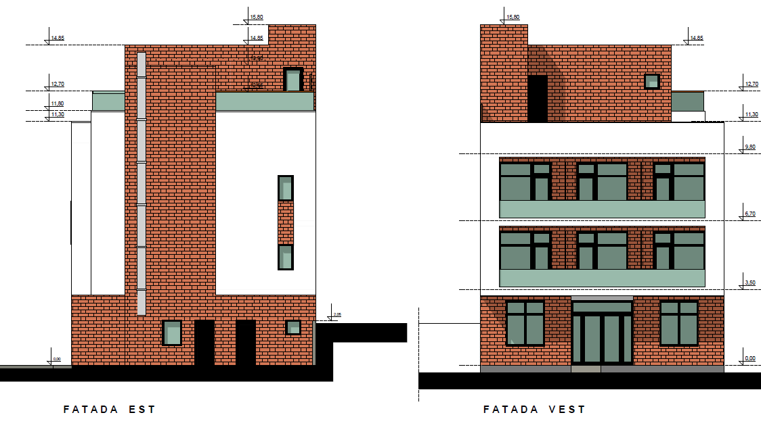
In ceea ce priveste planul de executie, proiectul va demara odata cu trasarea axelor cladirilor urmand procesul de sapare al fundatiilor, armarea si cofrarea stalpilor, grinzilor. Dupa finalizarea structurii, lucrarile se vor continua cu inchiderile exterioare si exterioare ale cladirii. Dupa receptia finala a lucrarii si dotarea pensiunii cu mobilierul si dotarile necesare acesteia va fi data in functiune pentru exploatare.

- relaţia cu alte proiecte existente sau planificate
Reglementarea urbanistica care se aplica zonei in care este situat obiectivul este cea din Planul UrbanisticGeneral aprobat cu Hotararea Consiliului Local Eforie nr.71/2002

- detalii privind alternativele care au fost luate în considerare
Nu este cazul, constructia se realizeaza pe teren proprietate privata a investitorului.

- alte activităţi care pot apărea ca urmare a proiectului (ex. extragerea de agregate, asigurarea unor noi surse de apă, surse sau linii de transport a energiei, creşterea numărului de locuinţe, eliminarea apelor uzate şi a deşeurilor).
Realizarea investitiei conduce in primul rand la dezvoltarea turismului local.

Apa uzata rezultata in urma activitatii desfasurate va fi directionata catre retelele edilitare existente , prin bransarea la retelele edilitare existente cu traseul pe strada Mihai Viteazu.
Se vor monta doua separatoare de grasimi.
Apele pluviale vor fi colectate astfel:
-prin sifoane colectoare din fiecare balcon,cu legatura 2 sifoane la o coloane montata in anvelopa cladirii
-cu trei sifoane colectoare (unul la terasa necirculabila,2 la terasa circulabila,cu racorduri la coloanele verticala montate in anvelopa cladirii)
La o cota inferioara cotei de trotuar,se va realiza o conducta colectoare a coloanelor mentionate anterior, prin care apele pluviale vor deversa gravitational intr-un rezervor PFS subteran .Prin intermediul unei pompe,apa pluviala colectata va fi folosita la irigarea spatiului verde din incinta.
Deşeurile rezultate vor fi gestionate în conformitate cu HG 856/2002 privind evidenţa gestiunii deşeurilor şi pentru aprobarea listei cuprinzând deşeurile, inclusiv deşeurile periculoase, precum si a prevederilor legii 211/2011 (completata si modificata de O.U.G. nr. 68 din 12 octombrie 2016 pentru modificarea şi completarea Legii nr. 211/2011 privind regimul deşeurilor).

-programul de executie se va definitiva la data la care se vor accesa fondurile pentru finantare.
Durata de realizare a investitiei este de 24 luni iar durata de exploatare normata este de 100 ani.
- alte autorizaţii cerute pentru proiect.
Se vor obtine avizele si autorizatiile solicitate prin Certificatul de Urbanism.

Localizarea proiectului
Amplasamentul pe care se propune realizarea investitiei este Eforie Sud,strada Mihai Viteazu nr.27
Terenul cu suprafata de 600 mp.este in proprietatea SC AVIZ EXPERT SRL conform contractului de vanzare/cumparare nr.686 din 27.02.2017 si este liber de sarcini.Pe acest teren exista o cladire parter si un etaj pentru desfiintarea careia a fost emis de Primaria Eforie Certificatul de Urbanism pentru Desfiintare nr.82/09.03.2014. Documentatia pentru desfiintarea acestei cladiri este in curs de finalizare.
-folosinta terenului este curti-constructii si se incadreaza in prevederile politicii de zonare stabilita prin Planul Urbanistic General

- distanţa faţă de graniţe pentru proiectele care cad sub incidenţa Convenţiei privind evaluarea impactului asupra mediului în context transfrontieră, adoptată la Espo la 25 februarie 1991, ratificată prin Legea nr. 22/2001.
Nu este cazul.

- hărţi, fotografii ale amplasamentului care pot oferi informaţii privind caracteristicile fizice ale mediului, atât naturale cât şi artificiale, şi alte informaţii privind:
- folosinţele actuale şi planificate ale terenului atât pe amplasament cât şi pe zone adiacente acestuia; politici de zonare şi de folosire a terenului;

Folosinte planificate
Dupa finalizarea lucrarilor de executie a cladirii se vor amenaja spatiile exterioare din incinta proprietatii prin realizarea de accese carosabile , platforma parcare* si spatii verzi**.
*Necesarul de locuri de parcare se asigura in conformitate cu prevederile
Ordinului presedintelui Autoritatii Nationale pentru Turism nr.65/2013 pentru aprobarea Normelor metodologice privind eliberarea certificatelor de clasificare a structurilor de primire turistice cu functiuni de cazare si alimentatie publica,a licentelor si brevetelor de turism care,pentru un hotel categoria trei stele stabileste criteriu minim obligatoriu existenta parcajului auto in folosinta structurii de primire turistica cu un numar minim de 20% din numarul spatiilor de parcare (respectiv 17 camere x 20%=3,4-rotund 4 locuri de parcare).In cadrul proiectului sunt asigurate 5 locuri de parcare
**Necesarul de spatii verzi se asigura in conformitate cu prevederile Hotararii Consiliului Judetean Constanta nr.152/22.05.2013 care,pentru constructii de turism impune realizarea de spatii verzi pe o suprafata de 50% din suprafata terenului (respectiv 600 mp.x50%=300 mp).Spatiile verzi vor fi asigurate astfel:-156 mp.la nivelul solului si 144 mp.in jardinière,terase verzi,perete verde de protectie pe zidul de sprijin de pe laturile est si sud.Pentru udarea spatiilor verzi,constructia este prevazuta cu instalatie de colectare a apelor pluviale,stocare in rezervor subteran si stropire prin pompare

- arealele sensibile;
Obiectivul propus este situat in afara ariilor naturale protejate din Reteaua de Arii Naturale protejate

- detalii privind orice variantă de amplasament care a fost luată în considerare.
Nu este cazul, constructia se realizeaza pe teren proprietate privata a investitorului.

Caracteristicile impactului potenţial, în măsura în care aceste informaţii sunt disponibile. O scurtă descriere a impactului potenţial
Caracteristicile impactului potential si descrierea acestuia este prezentata in cadrul capitolului IV. Surse de poluanţi şi instalaţii pentru reţinerea, evacuarea şi dispersia poluanţilor în mediu.

IV. SURSE DE POLUANŢI ŞI INSTALAŢII PENTRU REŢINEREA, EVACUAREA ŞI DISPERSIA POLUANŢILOR ÎN MEDIU
1. Protecţia calităţii apelor (sursele de poluanţi pentru ape, locul de evacuare sau emisarul; staţiile şi instalaţiile de epurare sau de preepurare a apelor uzate prevăzute)
In timpul lucrarilor de constructii depozitele intermediare de materiale de constructii in vrac, pot fi spalate de apele pluviale, putand polua solul si subsolul, de aceea ele trebuie depozitate in spatii inchise sau acoperite.
Alimentarea cu apă se va realiza conform soluţiei de racordare la reţeaua furnizorului de apă din zonă.
Deoarece in cadrul pensiunii exista o bucatarie pentru prepararea mancarii se vor monta doua separatoare grasimi pentru retinerea grasimilor rezultate.
Apele pluviale se colecteaza intr-un rezervor subteran cu capacitatea de 4mc de unde, prin intermediul unei pompe vor fi folosite la irigarea spatiilor verzi.
Canalizarea apelor menajere se face gravitational prin conducte de polipropilena catre exteriorul cladirii de unde, prin camine de schimbare de directie sunt conduse la caminul de bransare le reteaua oraseneasca.
In conditiile respectarii proiectelor de constructii si instalatii nu vor fi poluari accidentale ale apelor.
De asemenea, nu se pune problema afectarii ecosistemelor acvatice sau a folosintelor de apa.
Datorită soluţiei constructive şi colectarii deseurilor, obiectivul ce urmeaza a fi realizat nu prezintă pericol de poluare a componentei de mediu - apa. Proiectul respecta prevederile urmatoarelor acte normative:
- Directiva Cadru privind Apa 2000/60/EC este transpusa în legislatia nationala prin Legea nr. 310/2004 pentru modificarea si completarea Legii apelor nr. 107/1996.
- HOTĂRÂREA nr. 570 din 10 august 2016 privind aprobarea Programului de eliminare treptată a evacuărilor, emisiilor şi pierderilor de substanţe prioritar periculoase şi alte măsuri pentru principalii poluanţi
- Directiva 98/83/EEC privind calitatea apelor destinate consumului uman este un instrument de control a calitatii apei potabile transpusa în legislatia nationala prin Legea nr. 458/2002 republicata.
2. Protecţia aerului (sursele de poluanţi pentru aer, poluanţi; instalaţiile pentru reţinerea şi dispersia poluanţilor în atmosferă)
In timpul constructiei obiectivului sursele de poluare pentru aer sunt cele caracteristice acestei perioade, respectiv surse la sol, deschise (implica manevrarea materialelor de constructii) si mobile (trafic – emisii de poluanti si zgomot).
Lucrarile de constructie au caracter temporar, fiind limitate in timp, astfel impactul produs in aceasta perioada va fi de scurta durata.
In timpul functionarii, prin natura proiectului, nu vor exista surse de poluanti pentru factorul de mediu aer.
Nu sunt necesare instalaţii pentru reţinerea şi dispersia poluanţilor în atmosferă.
In exploatare se va folosi gazul natural la centralele termice murale pentru prepararea apei calde menajere si incalzirea spatiilor interioare.Pentru reducerea consumului de gaze,pe perioada primavara/toamna se va folosi instalatia de captatori solari pentru prepararea apei calde menajere.
In concluzie, din activitatea desfăşurată prin prezentul proiect nu rezultă nici o sursă de poluare cu impact semnificativ asupra componentei de mediu „aer”.

3. Protecţia împotriva zgomotului şi vibraţiilor (sursele de zgomot şi de vibraţii; amenajările şi dotările pentru protecţia împotriva zgomotului şi vibraţiilor)
In perioada executarii lucrarilor de constructie surse de zgomot si vibratie pot aparea din cauza desfasurarii lucrarilor de constructii – montaj.
Lucrarile de constructii se vor desfasura dupa un program agreat de administratia locala, astfel incat sa se asigure orele de odihna ale locatarilor din zonele cele mai apropiate.
In timpul functionarii, prin natura functionalitatii spatiilor nou create, nu vor exista surse de zgomot. La nivelul constructiei, prin masurile de fonoizolare adoptate constructiv se va asigura un nivel optim de zgomot. Pe acelasi considerent al profilului social atribuit perimetrului in cauza nu vor exista surse de zgomot si vibratii peste limitele admise.

4. Protecţia împotriva radiaţiilor (sursele de radiaţii; amenajările şi dotările pentru protecţia împotriva radiaţiilor)
Se mentioneaza ca nu exista surse de radiatii, atat la limita incintei obiectivului cat si la cel mai apropiat receptor protejat, incat nu sunt necesare masuri de protectie in acest scop.

5. Protecţia solului şi a subsolului (sursele de poluanţi pentru sol, subsol şi ape freatice; lucrările şi dotările pentru protecţia solului şi a subsolului)
Sursele de poluare a solului in faza de constructie sunt reprezentate de: tehnologiile de constructie propriu-zise, utilajele si activitatea umana.
In cazul respectarii tehnologiilor de executie a lucrarilor, a racordarii la sistemul de canalizare menajera al zonei, a organizarii de santier si a punctelor de lucru, factorul „sol” si „subsol” nu va fi afectat de poluare.
Ca urmare a soluţiilor tehnice prevazute, privind evacuarea apelor menajere si pluviale, se apreciază ca nu vor fi poluari ale factorilor de mediu care sa afecteze solul si subsolul zonei, astfel impactul asupra solului si subsolului va fi nesemnificativ.
Nu sunt necesare lucrari sau dotari pentru protecţia solului şi a subsolului.

6. Protecţia ecosistemelor terestre şi acvatice (identificarea arealelor sensibile ce pot fi afectate de proiect; lucrările, dotările şi măsurile pentru protecţia biodiversităţii, monumentelor naturii şi ariilor protejate)
Lucrarea nu afecteaza biodiversitatea, date fiind suprafetele minime de teren afectate, caracteristicile locale de mediu (zona antropizata).
Activitatea desfasurata in cadrul pensiunii agroturistice nu este poluatoare pentru ecosistemele terestre si acvatice.

7. Protecţia aşezărilor umane şi a altor obiective de interes public (identificarea obiectivelor de interes public, distanţa faţă de aşezările umane, respectiv faţă de monumente istorice şi de arhitectură, alte zone asupra cărora există instituit un regim de restricţie, zone de interes tradiţional etc.; lucrările, dotările şi măsurile pentru protecţia aşezărilor umane şi a obiectivelor protejate şi/sau de interes public)
In timpul lucrarilor de constructii-montaj impactul dat de realizarea acestui obiectiv, din punct de vedere al conditiilor de viata se poate lua in considerare doar ca urmare a zgomotului produs de intensificarea activitatii in zona si a prafului datorat lucrarilor de constructie.
Lucrarile de constructii se vor desfasura dupa un program agreat de administratia locala, astfel incat sa se asigure orele de odihna ale locatarilor din zonele cele mai apropiate.
In timpul functionarii, prin natura proiectului, nu va exista impact asupra asezarilor umane, obiectivelor de interes public, monumentelor istorice sau de arhitectura
Nu sunt necesare lucrări, dotări sau măsuri pentru protecţia aşezărilor umane şi a obiectivelor protejate sau de interes public.

8. Gospodărirea deşeurilor generate pe amplasament (tipurile şi cantităţile de deşeuri de orice natură rezultate; modul de gospodărire a deşeurilor)
Principalele tipuri si categorii de deseuri ce pot rezulta in faza de constructie vor fi reprezentate de:
  - deseuri de materiale de constructii: (17 04 07) amestecuri metalice, (17 05 04) pământ şi pietre, altele decât cele specificate la 17 05 03, (17 06 04) materiale izolante, altele decât cele specificate la 17 06 01,
  - deseuri reutilizabile / reciclabile: deseuri de hartie si carton (20 01 01), deseuri de sticla (20 01 02), deseuri de ambalaje de plastic (15 01 02), pentru care se recomanda colectarea si depozitarea separata, în recipiente adecvate, special destinate, urmand a fi predate catre societati autorizate, in vederea valorificarii
In timpul functionarii, avand in vedere specificul activitatii ce se va desfasura pe amplasament, deseurile rezultate vor fi reprezentate in principal de deseuri municipale si asimilabile acestora:
  - Deşeuri municipale şi asimilabile din comerţ, industrie, instituţii, inclusiv fracţiuni colectate separat (20 03 01 hârtie şi carton, 20 01 02 sticlă);
  - deseuri de ambalaje (hartie si carton- 15 01 01, sticla-15 01 02, 20 01 08 deşeuri biodegradabile de la bucatarii şi cantine , 20 01 39 - materiale plastice );
  - doze de aluminiu, deseuri de PET, sticla;
Deseurile rezultate in urma activitatii de edificare se vor depozita in locatia specificata de Primaria Eforie in Autorizatia de Construire.
Deseurile provenite din activitatea de exploatare a cladirii se vor depozita selectiv la platforma gospodareasca aflata in zona curtii de unde vor fi preluate de prestatorul specializat de servicii.
Deseurile reciclabile (hartie/ carton, plastic, etc.) vor fi colectate separat, în vederea valorificarii prin agenti economici autorizati.

9. Gospodărirea substanţelor şi preparatelor chimice periculoase (substanţele şi preparatele chimice periculoase utilizate şi/sau produse;modul de gospodărire a substanţelor şi preparatelor chimice periculoase şi asigurarea condiţiilor de protecţie a factorilor de mediu şi a sănătăţii populaţiei)
Activitatile de constructii - montaj si apoi functionarea obiectivului nu implica utilizarea unor substante toxice si periculoase.

V. PREVEDERI PENTRU MONITORIZAREA MEDIULUI (dotări şi măsuri prevăzute pentru controlul emisiilor de poluanţi în mediu)
In timpul realizarii lucrarilor de constructie se vor respecta masurile propuse pentru protectia mediului.
In timpul functionarii, prin natura functiunii sale nu se impun masuri de monitorizare a factorilor de mediu pentru investitia ce urmeaza a fi realizata.

VI. JUSTIFICAREA ÎNCADRĂRII PROIECTULUI, DUPĂ CAZ, ÎN PREVEDERILE ALTOR ACTE NORMATIVE NAŢIONALE CARE TRANSPUN LEGISLAŢIA COMUNITARĂ (IPPC, SEVESO, COV, LCP, Directiva Cadru Apă, Directiva Cadru Aer, Directiva Cadru a Deşeurilor etc.)
Nu este cazul.

VII. LUCRĂRI NECESARE ORGANIZĂRII DE ŞANTIER (descrierea lucrărilor necesare organizării de şantier; localizarea organizării de şantier; descrierea impactului asupra mediului a lucrărilor organizării de şantier; surse de poluanţi şi instalaţii pentru reţinerea, evacuarea şi dispersia poluanţilor în mediu în timpul organizării de şantier; dotări şi măsuri prevăzute pentru controlul emisiilor de poluanţi în mediu.)
Lucrarile de constructii si instalatii vor fi efectuate cu antreprenori/subantreprenori specializati.
Lucrarile de executie si de organizare a santierului se vor efectua numai in limitele proprietatii,fara afectarea vecinatatilor si fara inchirierea domeniului public.
Organizarea de santier se va face dupa efectuarea lucrarilor de sistematizare verticala, prin montarea unei baraci de organizare santier,a unui grup sanitar ecologic si a unei platform imprejmuite pentru depozitare provizorie a materialelor care urmeaza a fi puse in opera. Aceste lucrari se vor executa pe baza proiectului de organizare de santier,de catre antreprenorul general.
Se va asigura un flux optim in desfasurearea activitatilor specifice si o manevrabilitate ridicata a resurselor implicate in procesele desfasurate.
Sistemul de colectare a deseurilor de pe durata executarii lucrarilor se va face in spatii special amenajate, iar evacuarea lor va fi asigurata periodic de firme specializate.
Se recomanda depozitarea materialelor de constructie in spatii special amenajate, ferite de actiunea vantului si a ploii si pe cat posibil in afara spatiilor verzi pentru a se mentine cat mai mult spatiu verde inclusiv in perioada de constructie a obiectivului.
Nu sunt necesare instalaţii pentru reţinerea, evacuarea şi dispersia poluanţilor în mediu în timpul organizării de şantier sau dotări / măsuri pentru controlul emisiilor de poluanţi în mediu.
Pe durata executării lucrărilor de construcţie se vor respecta următoarele:
- Legea 90/1996 privind protecţia muncii;
- Normele generale de protecţia muncii;
- Normativele generale de prevenirea şi stingerea incendiilor;

VIII. LUCRĂRI DE REFACERE A AMPLASAMENTULUI LA FINALIZAREA INVESTIŢIEI, ÎN CAZ DE ACCIDENTE ŞI/SAU LA ÎNCETAREA ACTIVITĂŢII, ÎN MĂSURA ÎN CARE ACESTE INFORMAŢII SUNT DISPONIBILE (lucrările propuse pentru refacerea amplasamentului la finalizarea investiţiei, în caz de accidente şi/sau la încetarea activităţii; aspecte referitoare la prevenirea şi modul de răspuns pentru cazuri de poluări accidentale; aspecte referitoare la închiderea/dezafectarea/demolarea instalaţiei; modalităţi de refacere a stării iniţiale/reabilitare în vederea utilizării ulterioare a terenului)
La finalizarea lucrarilor se vor indeparta resturile de materiale de constructii si se vor executa lucrarile de amenajari exterioare din incinta: platforma de parcare,spatii verzi,alei/rampe pietonale
Zona nu va fi afectata de poluare in urma constructiei.
Activitatea care urmeaza sa se desfasoare pe amplasament nu reclama lucrari de reconstructie ecologica.
Prin realizarea acestei investiţii nu se produc lucrări de distrugere a mediului înconjurător.
Se vor lua masuri pentru excluderea infiltratiilor de apa in terenul de fundare atat in timpul executiei, cat si pe toata durata exploatarii constructiei, prin colectarea si indepartarea apelor de suprafata si prin amplasarea si alcatuirea adecvata a retelelor purtatoare de apa.

IX. ANEXE - PIESE DESENATE
Plan de incadrare in zona
Plan de situatie
Planuri parter,etaje,terasa
Sectiuni si fatade

Semnătură şi ştampilă

